Проверка На Факти: Решение На Министерския Съвет НЕ Въвлича България Във Война
проверка на факти
- Aug 19, 2024
- от: Lead Stories автор
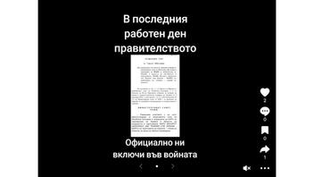Измислица
Въвлича ли във война решение на Министерския Съвет на България, взето в последните дни от работата на правителството на премиера Главчев? Не, това не е вярно: Решение № 567 на Министерския съвет от 7 август 2024 г., показано в ТикТок видеото, отправило твърдението, не въвлича България във война и не я прави страна във военния конфликт в Украйна. Решението касае участие на страната в операция на НАТО за подпомагане на Украйна в областта на сигурността и подготовката (NSATU), която не се провежда на територията на Украйна. Позицията на НАТО е, че NSATU не прави алианса страна в конфликта.
Твърдението се появява във видео, публикувано на 16 август, 2024 г., което вече не е налично в ТикТок, но е архивирано от Lead Stories тук, със следния надпис:
В последния работен ден правителството Официално ни включи във войната
Ето как изглежда публикацията в ТикТок към момента на писане:
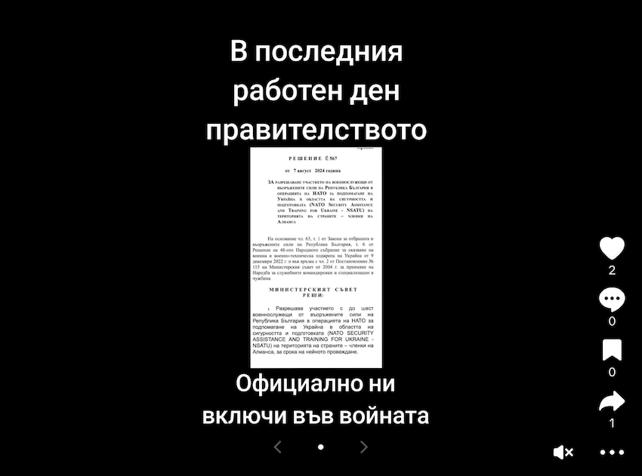
(Източник: ТикТок екранна снимка, направена в понеделник, 19 август 09:53:07 2024 UTC)
Търсене в Google (архивирано тук) с комбинацията от думи и цифри "Решение № 567 / 7 август 2024 г.", представляващи номера на въпросното решение на Министерския съвет, заедно с датата и годината, показани в твърдението, открива официалния документ, достъпен за сваляне на сайта на Министерския съвет на Република България, публикуван (архивирано тук) на 8 август 2024 г.
Текстът в Решение № 567 от 7 август 2024 г. не въвлича България във война, а разрешава участието на до шестима военнослужещи от Българската армия в рамките на операцията на НАТО за подпомагане на Украйна в областта на сигурността и подготовката - Security Assistance and Training for Ukraine (NSATU). В документа се уточнява, че това участие ще се осъществява на територията на страните членки на алианса и в него се установява размерът на отпуснатите финансови средства за командированите военнослужещи за престоя им в страните, където ще се провеждат дейности в областта на подготовката, както и други координиращи дейности, свързани с предоставянето на военно оборудване за Украйна.
Твърдението, че това решение на Министерския съвет е взето в последния работен ден на кабинета "Главчев", също не отговаря на истината. Въпреки че това се случва в последните дни на кабинета, Министерският съвет, начело със служебния премиер Димитър Главчев (архивирано тук), продължава да работи и има заседания и в следващите дни, както може да бъде видяно тук и тук (архивирано тук и тук).
Текстът на Декларацията (архивирано тук) от срещата на върха във Вашингтон, приета от държавните и правителствените ръководители на НАТО на 10 юли 2024 г., публикуван на сайта на НАТО същия ден, показва, че създаването на NSATU има за цел да подобри координацията при доставянето на военно оборудване на Украйна и обучението на нейните военни. Това обучение, както и координационните дейности, ще се извършват на територията на страните от алианса. В декларацията е упоменато, че операцията има за цел да подкрепи самоотбраната на Украйна, но единствено в съответствие с Устава на ООН (архивирано тук). Част от текста, свързан с NSATU, преведен от екипа на Lead Stories от английски на български, гласи:
Според международното право, NSATU няма да направи НАТО страна в конфликта. Операцията има за цел да подпомогне трансформацията на силите за отбрана и сигурност на Украйна, което ще позволи нейната по-нататъшна интеграция с НАТО.
Информация от отдела за връзки с обществеността на Върховния щаб на съюзническите сили в Европа (SHAPE), публикувана (архивирано тук) на сайта на НАТО на 11 юли 2024 г., потвърждава, че NSATU "не превръща НАТО в страна в конфликта" и се посочва, че основният фокус на NSATU ще бъде (преведен от английски на български като):
- ръководене на обучението на украинските въоръжени сили в тренировъчни съоръжения на територията на съюзнически държави;
- осигуряване на подкрепа за дългосрочното развитие на въоръжените сили на Украйна;
- подкрепа за Украйна чрез планиране, координация на дарения с партньори и съюзници, прехвърляне на материали за помощ в областта на сигурността и ремонт на оборудване.
Други проверки на фактите от Lead Stories, свързани с НАТО може да разгледате тук и тук.

